广西游广西人——旅游设计线路大赛活动
参赛细则

一、活动主题：发现最美旅游线路 共享广西美景
二、活动范围：广西全区
三、作品征集对象： 广西本地市民、常住人口、旅游爱好者、旅行社从业者等（以个人名义参赛）。
四、宣传时间： 2019年7月28日—9月30日
作品征集： 2019年8月26日—9月10日
五、评选时间： 2019年9月11日-9月15日（作品筛选）
2019年9月16日-9月18日（初赛公开投票）
2019年9月19日 （公示投票结果）
2019年9月22日（决赛作品阐述）
六、踩线时间： 2019年11月2日-3日（可根据获奖线路调整）
七、参赛方式： 参赛选手将作品发送至xianludasai@126.com
八、作品形式： 图文并茂，PDF格式。
九、奖项设置：
钻石线路1名 奖金3000元/人
黄金线路 3名 奖金2000元/人
优秀线路奖6名 奖金500元/人
参与奖30名 奖品（景区门票或小吃礼品）

十、活动规则：
A、参赛要求：

1）本次比赛为个人参赛赛制。每人提交不超过2个参赛路线。
2）路线日程可分为：短线/适合周末双休日开展的2-3天路线
中长线/适合法定节假日开展的4-7天路线
3）主题鲜明。要有鲜明特色，比如红色游、亲子游、边关游、少数民族风情、毕业游、美食游、行摄游等等。同时，线路设计的主体内容要丰富多彩，尽量吸收新项目和新的活动内容，务必原创，一经发现抄袭立即取消参赛资格；
4）旅游目的地主要从广西区内有历史、人文与自然景观的区域中选择；
5）行程安排结构合理、时间安排得当，须注明设计路线为几日游，除游览内容外，还须体现出广西地方特色文化，广西特色美食及住宿，抵达交通参考，少数民族风俗，地方手信及特产，地方民俗及传承技艺等深度体验方面的内容。简要介绍行程设计、行程特色和旅游体会及整个路线的预算费用（景区门票以该景区现行门票价格为准）；
6）线路设计方案必须有文字介绍和路线示意图，同时附上相关景区、酒店、交通工具、游乐设施、旅游商品等照片、视频及简介。
7）设计方案要简明扼要、通俗易懂；
8）路线设计如针对特定客源市场，应在方案中有所注明。

B、参赛流程：

（1）8月26日中午12:00开始接收作品投稿，9月10日中午12:00结束作品征集。参赛选手可发送设计方案和说明书电子版至指定邮箱（xianludasai@126.com），标题为：广西人游广西旅游线路设计大赛-姓名（联系方式）-作品名称。（报名通道设置自动回复，请注意查收通知以确定是否成功提交；设计方案和说明书可自行设计撰写或从宣传页面中下载参考模板）

（2）广西文旅厅将对征集到的作品进行初步评选，淘汰不符合要求的作品。9月16日12:00在官方微信平台及其他媒体平台推出筛选结果，发起初赛作品投票。
（4）9月18日下午18:00结束初赛作品投票，并于9月19日中午12:00在官方微信平台及其他媒体平台公布入围决赛投票结果，并通知入围选手决赛时间地点。投票结果前10名进入决赛阐述环节。
（5）9月22日上午10：00-12：00（周日）举办决赛，选手现场阐述作品，入选作品可以用5到10分钟进行现场阐述，由评委负责现场打分，评选出最终的获奖作品。（决赛地点待通知。）

C、版权说明：

参评方提交的参评路线必须保证其原创性，且不侵犯任何第三方知识产权或其他权利。对于侵犯第三方知识产权者，参评方需自行承担相应法律责任，组委会将取消其参评资格；
所有参评路线，参评方拥有参评路线的终身署名权，并授权主办方发表、修改参评路线;同时著作权其他相关权利均归属主办方所有。亦即，参评方自提交参评路线之日起，即视为同意许可主办方永久地、不受地域限制地、免费地使用该参评路线，主办方有权采取任何方式对参选路线的部分或全部在主办方相关各平台及衍生出版物(包括但不限于图书、音像出版物、上线销售)中使用。

- 评分标准
评分采用满分100分制，标准如下：
1. 线路交通参考及建议，有完整的参考价格区间（10分）
2. 主题鲜明，所设计线路有响亮、易记、新颖并体现主题内容的名称（10分）
3. 设计新颖，独具创意，路线具有鲜明特色（10分）
4.内容丰富，设计者需充分考虑：文化、食、宿、行、游、购、深度体验7个维度（30分）；
（1）吃：具有广西或地方特色美食；
（2）住：推荐硬件舒适、富有地方特色、有设计感或选址好的酒店及客栈；
（3）行：充分考虑交通方式， 行程安排结构合理，时间安排得当；
（4）游：景点安排合理，内容丰富但不雷同，充分考虑游客的游览体感；
（5）购：具有地方特色或地理商标的特产或手信；
5.能充分挖掘具有广西地方文化、历史或非物质文化遗产的目的地（10分）；
6.可以让游客亲自参与地方民俗及传承技艺的深度体验项目（如：壮乡打糍粑、出海钓鱿鱼、制作传统美食等）（10分）；
7. 设计方案格式清晰、层次分明、简明扼要、明白易懂（10分）；
8. 路线设计的展示形式：文字介绍的流畅性，图文搭配得当；展示形式丰富全面，包含图文、视频等。（10分）；

- 计分及评奖方法
1.初赛为朋友圈公开投票，每票计1分。
（1）获得投票分数前十名的作品将入围决赛。
（2）获得投票分数第11-40名，可获得参与奖。
2.决赛作品阐述环节中，共有专家评委6名，为作品打分。6位评委打分的平均分为该作品分值。
（1）最高分值作品评为钻石线路奖
（2）分值排名位于第2-4名作品评为黄金线路奖
（3）分值排名位于第5-10名作品评为优秀线路奖
3.入围决赛选手将有机会参与踩线活动。

- 领奖方式
颁奖&踩线发车仪式现场领奖
活动时间：2019年11月2日9:00（周六）
活动地点：南湖公园广场

注：以上信息如有变动，另行通知。
参考模板
南 珠 梦 回
合浦海上丝路文化美食2日自驾游

｜推荐季节：最佳旅行季节（09-11月）
｜推荐理由：每年秋季，正是合浦海鲜最肥美的季节，厨师与食客们都摩拳擦掌，准备迎接这一年一度的饕鬄盛宴；若择中秋节前后前往合浦，则气氛更佳，因为宋代诗人苏东坡早在一千年前就大赞合浦月饼好吃，我们何不借此良辰佳节，前往合浦亲手为家人制作一只有温度的手工合浦大月饼呢？

行程亮点
▼
合浦特色创意定制活动：

1、前往合浦文化博物馆，了解千年海上丝路文化，观镇馆之宝——中国目前发现最早的波斯陶壶；
2、前往<汉闾文化园>，着汉服、习汉礼，参与古老的投壶竞技活动；
3、在<星岛湖国家皮划艇冬训基地>，参与《皮划艇特训营》泛舟沐浴于夕阳下星岛湖的湖光山色中；
4、出海参与《渔夫特训营》向老船长学习渔猎技能：观潮识海，捡螺拾蛋，网鱼捉蟹；
5、前往<合浦传统月饼厂>喝下午茶品尝合浦大月饼，亲手为家人制作一枚中秋节月饼；
6、组织吃货小分摊，打卡合浦网红美食，寻找人间珍味——《泥虫》；
7、特别安排合浦小众特色美食：龙胆鸡、星岛湖一鱼十吃宴、海鸭海鸭宴；
* 全程专业自驾车领队为您保驾护航，高额自驾保险，赛事级通讯设备保障；
* 有趣的车队社交氛围营造，让每位车友都有展示自己的舞台，旅行交友两不误。

行程安排
▼
第1天：南宁-合浦 < 建议自驾车前往：当日总里程约 240KM，车程约3小时 >
行程安排 | 08:30出发前往【合浦】，抵达后品尝特色《龙胆鸡》，后前往<合浦文化博物馆>，重温两千年前中国璀璨的海上丝路文明，观赏镇馆之宝，中国目前发现最早的波斯陶壶：“低温釉波斯陶壶”；后前往<汉闾文化园>，着汉服、习汉礼，参与古老的投壶竞技活动。通过观赏舞台剧《海珠合浦》，了解被写进新华字典里的同名成语：“还珠合浦”的典故。  下午约17:00前往<星岛湖-国家皮划艇冬训基地>，参与我们为您定制的《星岛湖皮划艇特训营》，在专业教练的指导下，泛舟沐浴于夕阳下星岛湖的湖光山色中。晚餐品尝星岛湖舌尖美味《星岛湖一鱼十吃宴》。晚餐后返回酒店办理入住手续；晚上可向领队领取合浦美食任务，自行组织吃货小分队，打卡合浦网红美食：泥虫汤、鲨鱼粉、卤猪脚、海鲜火锅、合浦蔡记牛巴等人间珍味。完成任务有额外奖励哟。  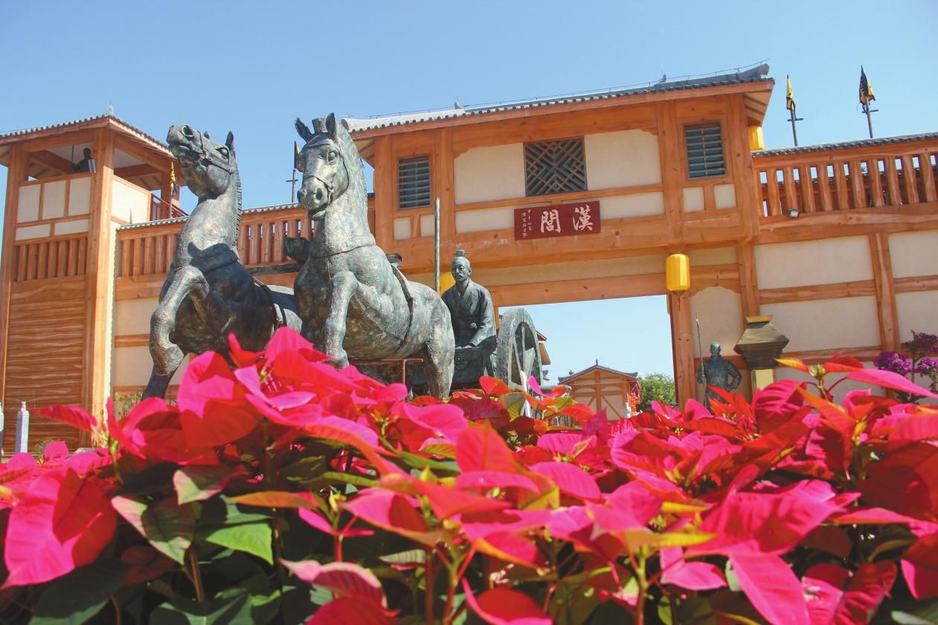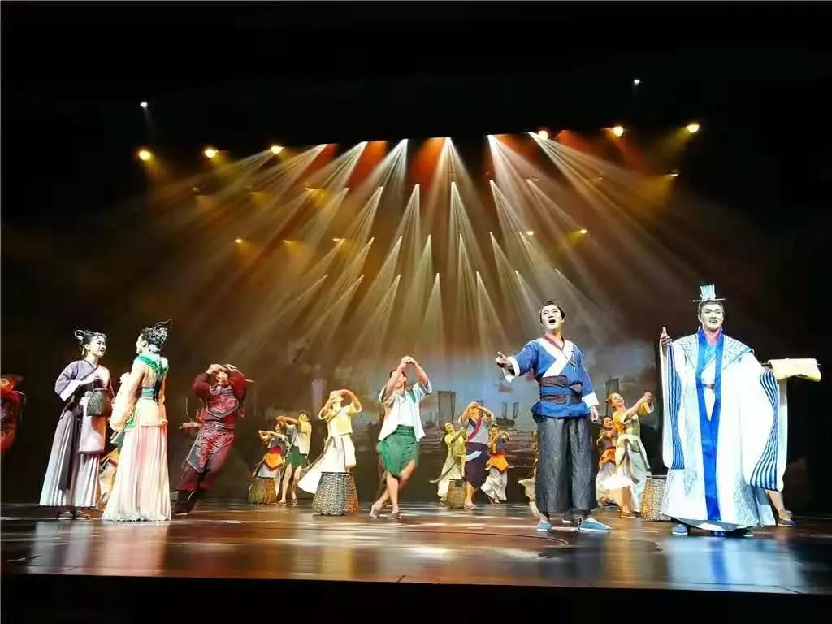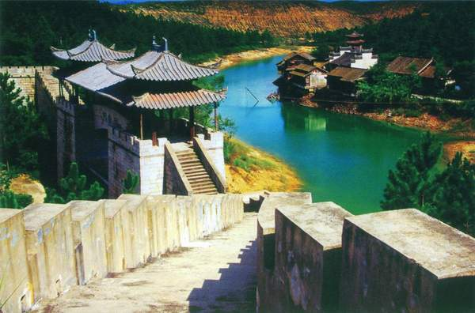
文化/节庆/非遗 | 千年海上丝路文化
深度体验 | 1.着汉服，习汉礼，投壶竞技； 2.星岛湖皮划艇特训营
特色美食 | 食：早餐/自理 中餐/龙胆鸡（围桌） 晚餐/星岛湖一鱼十吃宴（围桌）
精选酒店 | 宿：合浦文和酒店（四星）

第2天：合浦-南宁 < 当日总里程 260KM，车程约3小时 >
行程安排 | 早餐后，08:30集体前往合浦<渔人部落>，跟随老船长沿南流江泛舟前往两千年前海上丝路的出海口，感受当年繁盛的场景。参与《渔夫特训营》向老船长学习渔猎技能：观潮识海，捡螺拾蛋，网鱼捉蟹；中午亲手制作合浦美食《炸虾饼》，加工自己亲手捕捞到的战利品，中午享用《海鸭海鲜长桌宴》。  餐后驾车前往<合浦传统月饼厂>喝下午茶品尝合浦大月饼，参与《合浦传统月饼美食营》，由传统合浦月饼老匠人为你讲述合浦月饼的前世今生，并亲授传统五仁月饼制作秘籍，可亲手为家人制作一枚有温度的合浦月饼哦，学成并通过考试后可颁发《合浦传统月饼学徒证》，活动结束后返程，结束愉快的合浦文化美食之旅。  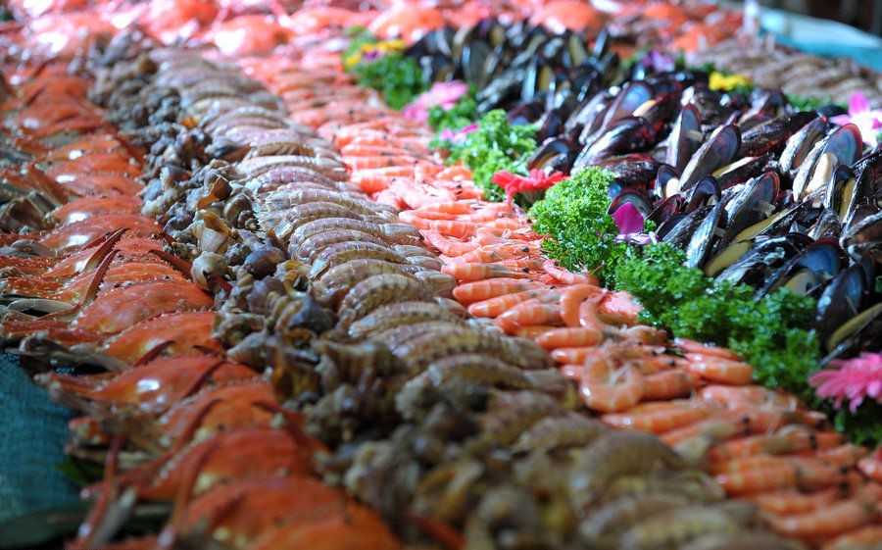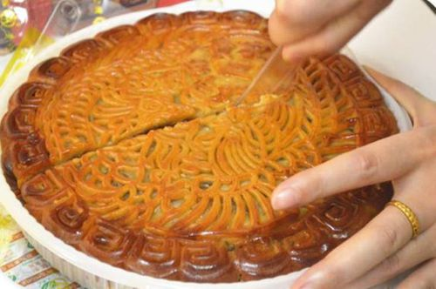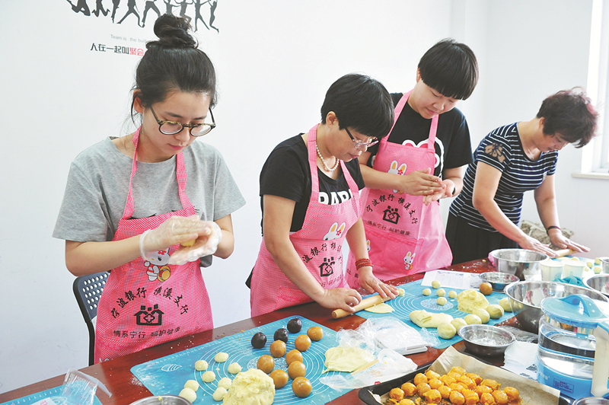
文化/节庆/非遗 | 中秋节，合浦传统大月饼制作，合浦月饼历史和文化
深度体验 | 1.渔夫特训营，学习渔猎技能；2.合浦月饼美食营，制作合浦传统大月饼；3.学做炸虾饼
特色美食 | 食：早餐/酒店 中餐/海鸭海鲜长桌宴

费用参考
▼

/ 费用详情
1、酒店 <成人：￥/人 4-12岁儿童：￥/人 4岁以下儿童：￥/人>
2、露营 <成人：￥/人 4-12岁儿童：￥/人 4岁以下儿童：￥/人>
（注：①以上报价不含税；②1儿童报价，不占床，如占床需补房差元/人）
/ 费用包含  1.住宿：合浦四星级酒店双人间；  2.保险：人身意外保险30万/人；  3.门票：合浦文化博物馆，汉闾文化园；  4.用餐：含3个正餐、1个早餐；  5.向导：领队2名（含食宿补助）当地向导；  6.活动：汉礼活动、皮划艇特训营、渔夫训练营、月饼厂参观，合浦传统大月饼美食营，炸虾饼；  7.通讯：全程配备专业通讯设备；  8.物料：专业路书及车贴及活动道具；  9.服务：全程活动组织及创意策划服务费。 | / 费用不含  1.房差： 元/人  2.车辆：油费400元/车、路桥费200元/车、停车费10元/车(车辆失窃、事故、违章费自理)；  3.餐费：行程中未包含的正餐集体AA；  4.其他：行程中未包含的一切项目及私人消费；  5.风险：因人力不可抗拒因素所造成的额外费用（自然灾害产生滞留、财物丢失损失费等）。

